1.- El 55% de la población española son mujeres, de las cuales un 23% usa el coche para ir al trabajo.

Se sabe que la probabilidad de que una persona, sea hombre o mujer, vaya al trabajo en coche es 0,52.

a) Elegido un hombre, al azar, ¿cuál es la probabilidad de que utilice el coche para desplazarse al trabajo?

**Resolución**

Sean los sucesos A = “ir al trabajo en coche” H = “ser hombre” M = “ser mujer”

Construimos la siguiente tabla de porcentajes:

|  |  |  |  |
| --- | --- | --- | --- |
|  | H | M | Total |
| A | 52% – 12,65% = 39,35% | 23% del 55% = 12,65% | 52% |
| Ac | 45% – 39,35% = 5,65% | 55% – 12,65% = 42,35% | 100% – 52% = 48% |
| Total | 100% – 55% = 45% | 55% | 100% |

Se pide $p\left(A/H\right)=\frac{ p\left(A ∩ H\right) }{p\left(H\right)}=\frac{39,35\% }{45\%}=\frac{ 39,35 }{45}≅0,8744=87,44\%$

b) Si se elige una persona, al azar, y resulta que no usa el coche para ir al trabajo, calcule la probabilidad de que sea una mujer.

**Resolución** Se pide $p\left(M/{A^{c}}\right)=\frac{ p\left(M ∩ A^{c}\right) }{p\left(A^{c}\right)}=\frac{42,35\% }{48\%}=\frac{ 42,35 }{48}≅0,8823=88,23\%$

2.- En una biblioteca sólo hay libros de física y de matemáticas, que están escritos en inglés o en español. Se sabe que el 70% de los libros son de física, el 80% de los libros están escritos en español

y el 10% son libros de matemáticas escritos en inglés.

a) Calcule qué tanto por ciento de los libros son de física y escritos en español.

**Resolución**

Sean los sucesos F = “el libro es de física” M = “el libro es de matemáticas”

A = “el libro está escrito en español” B = “el libro está escrito en inglés”

Construimos la siguiente tabla de porcentajes:

|  |  |  |  |
| --- | --- | --- | --- |
|  | F | M | Total |
| A | 70% – 10% = 60% | 30% – 10% = 20% | 80% |
| B | 20% – 10% = 10% | 10% | 100% – 80% = 20% |
| Total | 70% | 100% – 70% = 30% | 100% |

Como $p\left(F∩A\right)=60\%$, la respuesta es el 60%

b) Si cogemos un libro de física, ¿cuál es la probabilidad de que esté escrito en español?

**Resolución** Se pide $p\left(A/F\right)=\frac{ p\left(A ∩ F\right) }{p\left(F\right)}=\frac{60\% }{70\%}=\frac{ 6 }{7}≅0,8571=85,71\%$

**3.- (prueba ordinaria)** Blanca y Alfredo escriben, al azar, una vocal cada uno en papeles distintos.

a) Determine el espacio muestral asociado al experimento.

**Resolución** E = {aa, ae, …, au ; ea, ee, …, eu ; ia, ie, …, iu ; oa, oe, …, ou ; ua, ue, …, uu}, 25 resultados.

b) Calcule la probabilidad de que no escriban la misma vocal.

**Resolución**

Sea el suceso A = “escribir la misma vocal” = {aa, ee, ii, oo, uu}, 5 casos favorables al suceso A.

Por la regla de Laplace, $p\left(A\right)=\frac{ casos favorables }{casos posibles}=\frac{ 5 }{ 25 }=\frac{ 1 }{ 5 }$

Se pide $p\left(A^{c}\right)=1-p\left(A\right)=1-\frac{ 1 }{5}=\frac{ 4 }{ 5 }=0,8=80\%$

**4.- (prueba ordinaria)** El 70% de los alumnos de un Instituto son de Bachillerato y el resto de E.S.O. De

los alumnos de Bachillerato, el 60% estudia más de 3 horas al día, y sólo el 30% de los de E.S.O., estudia

más de 3 horas al día.

a) Calcule la probabilidad de que un alumno de dicho Instituto, elegido al azar, estudie más de 3 horas al

día.

**Resolución**

Sean los sucesos B = “el alumno es de Bachillerato” C = “el alumno es de la E.S.O.”

A = “el alumno estudia más de 3 horas al día”

Construimos la siguiente tabla de porcentajes:

|  |  |  |  |
| --- | --- | --- | --- |
|  | B | C | Total |
| A | 60% del 70% = 42% | 30% del 30% = 9% | 51% |
| Ac | 70% – 42% = 28% | 30% – 9% = 21% | 49% |
| Total | 70% | 100% – 70% = 30% | 100% |

Se pide $p\left(A\right)=51\%$

b) Sabiendo que un alumno de este instituto, elegido al azar, estudia más de 3 horas al día, ¿cuál es la

probabilidad de que sea de Bachillerato?

**Resolución** Se pide $p\left(B/A\right)=\frac{ p\left(B ∩ A\right) }{p\left(A\right)}=\frac{ 42\% }{51\%}=\frac{ 42 }{51}≅0,8235=82,35\%$

**5.- (prueba extraordinaria)** Una máquina A fabrica 100 piezas al día, de las cuales un 6% son defectuosas.

Otra máquina B fabrica 50 piezas al día, con un porcentaje de defectuosas del 2%. Mezclamos las piezas

fabricadas por ambas máquinas en un día y extraemos una al azar.

a) ¿Cuál es la probabilidad de que la pieza extraída sea defectuosa?

**Resolución**

Sean los sucesos A = “la pieza la fabrica la máquina A” B = “la pieza la fabrica la máquina B”

D = “la pieza es defectuosa”

Según el enunciado, $p\left(A\right)=\frac{ 100 }{150}=\frac{ 2 }{3}, p\left(B\right)=\frac{ 50 }{150}=\frac{ 1 }{3}, p\left(D/A\right)=\frac{ 6 }{100}=\frac{ 3 }{ 50 } y p\left(D/B\right)=\frac{ 2 }{100}=\frac{ 1 }{ 50 }$

Podemos usar el teorema de la probabilidad total,

$p\left(D\right)=p\left(A\right). p\left(D/A\right)+p\left(B\right).p\left(D/B\right)=\frac{ 2 }{3} . \frac{ 3 }{ 50 } + \frac{ 1 }{3} . \frac{ 1 }{50}=\frac{ 7 }{ 150 }≅0,0467=4,67\%$

b) Sabiendo que la pieza extraída es defectuosa, ¿cuál es la probabilidad de que la haya fabricado la máquina B?

**Resolución** Se pide $p\left(B/D\right)=\frac{ p\left(B ∩ D\right) }{p\left(D\right)}=\frac{ p\left(B\right) p(D/B) }{p\left(D\right)}=\frac{ \frac{ 1 }{3} . \frac{ 1 }{50} }{\frac{ 7 }{ 150 }}=\frac{ 1 }{7}≅0,1429=14,29\%$

**6.- (prueba extraordinaria)** Sean A y B dos sucesos aleatorios independientes.

Se sabe que p(A) = 0,3, p(B) = 0,4. Calcule las siguientes probabilidades:

a) p(A ∪ B).

**Resolución**

Como A y B son independientes, p(A ∩ B) = p(A) . p(B) = 0,3 . 0,4 = 0,12.

p(A ∪ B) = p(A) + p(B) – p(A ∩ B) = 0,3 + 0,4 – 0,12 = 0,58

b) p(A/Bc).

**Resolución $p\left(A/{B^{c}}\right)=\frac{ p\left(A ∩ B^{c}\right) }{p\left(B^{c}\right)}=\frac{ p\left(A\right) - p(A ∩ B) }{1 - p\left(B\right)}=\frac{ 0,3 - 0,12 }{1 - 0,4}=\frac{ 0,18 }{0,6}=0,3$**

7.- En un curso, el porcentaje de aprobados en Lengua es del 65% y en Filosofía del 50%.

Se sabe que la probabilidad p(F/L) = 0,7, siendo F y L los sucesos “aprobar Filosofía” y “aprobar Lengua”,

respectivamente.

a) Calcule p(L/F).

**Resolución**

Según el enunciado, p(L) = 65% = 0,65 , p(F) = 50% = 0,5 y p(F/L) = 0,7.

Como $p\left(F/L\right)=\frac{ p\left(F ∩ L\right) }{p\left(L\right)}⇒p\left(F∩L\right)=p(F/L) p(L)=0,7 . 0,65=0,455$

Luego, $p\left(L/F\right)=\frac{ p\left(F ∩ L\right) }{p\left(F\right)}=\frac{ 0,455 }{0,5}=0,91=91\%$

b) Halle la probabilidad de no aprobar ninguna de las dos asignaturas.

**Resolución**

La probabilidad que se pide es p(Lc ∩ Fc).

Observa que p(L ∪ F) = p(L) + p(F) – p(L ∩ F) = 0,65 + 0,5 – 0,455 = 0,695

Por una de las leyes de Morgan, p(Lc ∩ Fc) = p[(L ∪ F)c] = 1 – p(L ∪ F) = 1 – 0,695 = 0,305 = 30,5%

8.- Sea el experimento aleatorio consistente en lanzar 3 veces una moneda y observar el resultado.

a) Escriba el espacio muestral asociado y las probabilidades de los sucesos elementales.

**Resolución**

El espacio muestral es E = {ccc, ccx, cxc, cxx, xcc, xcx, xxc, xxx} y como los 8 sucesos elementales son equiprobables, entonces cada uno de ellos tienes probabilidad igual a $\frac{ 1 }{8}$

b) Sean los sucesos A: “obtener al menos una cara”, B: “obtener cara en solo uno de los tres lanzamientos”. Calcule p(A) y p(B). ¿Son independientes A y B ?

**Resolución**

A = {ccc, ccx, cxc, cxx, xcc, xcx, xxc} (7 casos favorables). Luego, $p\left(A\right)=\frac{ 7 }{8}=0,875=87,5\%$

B = {cxx, xcx, xxc} (3 casos favorables). Luego, $p\left(B\right)=\frac{ 3 }{8}=0,375=37,5\%$

Como A ∩ B = B entonces $p\left(A∩B\right)=p(B)$. Luego, $p\left(A\right).p\left(B\right)≠p\left(A∩B\right)⇒$ A y B son dependientes.

9.- En una residencia hay 212 ancianos de los que 44 tienen afecciones pulmonares.

Del total de ancianos, 78 son fumadores, y solo hay 8 que tienen enfermedad de pulmón y no fuman.

a) ¿Cuál es la probabilidad de que un anciano de esa residencia, elegido al azar, no fume y tampoco tenga afección pulmonar?

**Resolución**

Sean los sucesos A = “tener afección pulmonar” F = “ser fumador” .

Elaboramos la siguiente tabla de contingencia:

|  |  |  |  |
| --- | --- | --- | --- |
|  | A | Ac | Total |
| F | 44 – 8 = 36 | 78 – 36 = 42 | 78 |
| Fc | 8 | 168 – 42 = 126 | 212 – 78 = 134 |
| Total | 44 | 212 – 44 = 168 | 212 |

Se pide $p\left(F^{c}∩A^{c}\right)=\frac{ 126 }{212}=\frac{ 63 }{106}≅0,5943=59,43\%$

b) ¿Qué porcentaje de enfermos de pulmón son fumadores?

**Resolución** Como $p\left(F/A\right)=\frac{ p\left(F ∩ A\right) }{p\left(A\right)}=\frac{ 36/212 }{44/212}=\frac{ 36 }{44}=\frac{ 9 }{11}≅0,8182=81,82\%$, el porcentaje es 81,82%

10.- Disponemos de dos urnas A y B conteniendo bolas de colores. La urna A tiene 4 bolas blancas

y 3 rojas, y la B tiene 5 blancas, 2 rojas y 1 negra. Lanzamos un dado, si sale 1, 2, 3 ó 4 extraemos una bola

de A y si sale 5 ó 6 la extraemos de B.

a) Calcule la probabilidad de que la bola extraída sea roja.

**Resolución**

A = salir 1, 2, 3 ó 4 = extraer bola de la urna A, B = salir 5 ó 6 = extraer bola de la urna B

Bl = sacar bola blanca, R = sacar bola roja y N = sacar bola negra.

Según el enunciado,

$p\left(A\right)=\frac{ 4 }{6}, p\left(B\right)=\frac{ 2 }{6}, p\left(Bl/A\right)=\frac{ 4 }{7}, p\left(R/A\right)=\frac{ 3 }{ 7 }, p\left(Bl/B\right)=\frac{ 5 }{8}, p\left(R/B\right)=\frac{ 2 }{ 8 } y p\left(N/B\right)=\frac{ 1 }{ 8 }$

Hacemos un diagrama de árbol de probabilidades:

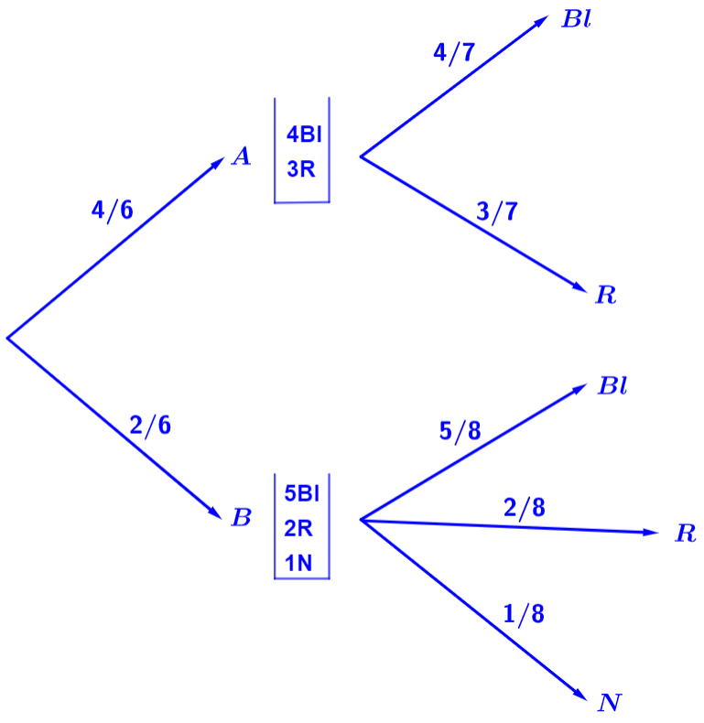

Por el teorema de la probabilidad total,

$p\left(R\right)=p\left(A\right). p\left(R/A\right)+p\left(B\right).p\left(R/B\right)=\frac{ 4 }{6} . \frac{ 3 }{ 7 } + \frac{ 2 }{6} . \frac{ 2 }{8}=\frac{ 31 }{ 84 }≅0,369=36,9\%$

b) Calcule la probabilidad de que la bola extraída sea negra.

**Resolución**

Como la urna A no tiene bolas negras, $p\left(N\right)=p\left(B\right).p\left(N/B\right)=\frac{ 2 }{6} . \frac{ 1 }{8}=\frac{ 1 }{ 24 }≅0,0417=4,17\%$

c) Sabiendo que la bola extraída ha sido blanca, calcule la probabilidad de que en el dado haya

salido 5 ó 6.

**Resolución**

Usando el teorema de Bayes, la probabilidad que se pide es

$p\left(B/{Bl}\right)=\frac{ p\left(B ∩ Bl\right) }{p\left(Bl\right)}=\frac{ p\left(B\right).p(Bl/B) }{p\left(A\right). p\left(Bl/A\right)+p\left(B\right).p\left(Bl/B\right)}=\frac{ \frac{ 2 }{6} . \frac{ 5 }{8} }{ \frac{ 4 }{6} . \frac{ 4 }{ 7 } + \frac{ 2 }{6} . \frac{ 5 }{8} }=\frac{ \frac{5}{ 24 } }{ \frac{ 33 }{56} }=\frac{35 }{ 99 }≅0,3535=35,35\%$

11.- De dos sucesos A y B, asociados a un mismo experimento aleatorio, se conocen las probabilidades

p(B) = 0,7 p(A/B) = 0,8 y p(A ∩ Bc) = 0,24.

a) Calcule p(A ∩ B).

**Resolución**

Como $p\left(A/B\right)=\frac{ p\left(A ∩ B\right) }{p\left(B\right)}⇒p\left(A∩B\right)=p\left(A/B\right). p\left(B\right)=0,8 . 0,7=0,56$.

b) Halle p(A).

**Resolución**

Como p(A ∩ Bc) = p(A) – p(A ∩ B) entonces p(A) = p(A ∩ Bc) + p(A ∩ B) = 0,24 + 0,56 = 0,8

c) Determine si A y B son independientes.

**Resolución**

$p\left(A\right).p\left(B\right)=0,8 . 0,7=0,56=p\left(A∩B\right)⇒$ A y B son independientes.

12.- En un hospital se han producido 200 nacimientos en un mes. De ellos, 105 son varones y,

de éstos, 21 tienen los ojos azules. Asimismo, se ha observado que 38 de las niñas nacidas en ese mes tienen los ojos azules. Se elige, al azar, un recién nacido entre los 200 citados.

a) Calcule la probabilidad de que tenga los ojos azules.

**Resolución**

Sean los sucesos V = “ser varón” A = “tener los ojos azules” .

Elaboramos la siguiente tabla de contingencia:

|  |  |  |  |
| --- | --- | --- | --- |
|  | V | Vc | Total |
| A | 21 | 38 | 59 |
| Ac | 105 – 21 = 84 | 95 – 38 = 57 | 141 |
| Total | 105 | 200 – 105 = 95 | 200 |

Se pide $p\left(A\right)=\frac{ 59 }{200}=0,295=29,5\%$

b) Si el recién nacido que se elige tiene los ojos azules, ¿cuál es la probabilidad de que sea un varón?

**Resolución**

Se pide $p\left(V/A\right)=\frac{ p\left(V ∩ A\right) }{p\left(A\right)}=\frac{ 21/200 }{59/200}=\frac{ 21 }{59}≅0,3559=35,59\%$